ZAHVALA

Zahvalil bi se tistim, ki so pripomogli k mojemu izdelku da sem naredil. Največjo zahvalo prejme prof. Slavko Murko , ker mi je pomagal pri izdelavi izdelka in je žrtvoval njegov čas.

1. UVOD
V dandanašnjem času uporaba elektronike nepogrešljiva, saj uspešno krmili in nadzoruje neke naprave. Mi se bomo orientirali na krmilno tehniko, kjer so mikrokontrolerji nepogrešljivi. Mikrokontrolerji imajo tudi zelo težke naloge, kjer te naloge z dodatnimi elementi uspešno uresničujejo in izvajajo. Čez čas postajajo mikrokontrolerji vse cenejši in boj dostopni, vse hitrejši.
Za to seminarsko nalogo sem se odločil, ker imam doma akvarij, da s tem regulatorjem reguliram vklop, izklop naprav,…, ker se zgodi, da pozabiš vklopiti luči, ali nahraniti ribe pravočasno itd.. V akvariju imam termometer, pritrjenega na gumo, ki se pritrdi na steklo. Ta termometer sčasoma odplava, pa zato več ne vidim temperature. Za rešitev sem videl v digitalnem merilniku temperature, kjer avtomatsko vklopi grelec, če pade temperatura pod želeno vrednostjo ter non stop prikazuje trenutno temparaturo v akvariju.

1.1. Splošna predstavitev regulatorja
Ta regulator je sestavljen iz krmilnega dela in izvršinih členov. Krmilni del krmili izvršilne člene, kar pomeni da jih vklaplja in izklaplja. Izvršilni členi so termometer, hranilnik, luči in mehurčki. Glaven del krmilnika-srce je programirljiv mikrokontroler PIC 16C84, ki ga bom malo kasneje tudi podrobneje opisal.
Grelec bo grel akvarijsko vodo s pomočjo regulacijskega sistema in merilnega senzorja DS1820 ter prikazoval temperaturo na zaslonu. Luči in mehurčki se bodo vklapljali avtomatsko zjutraj in zvečer, hranilnik pa tri krat na dan. Kot zaščita pred pomanjkanju elektrike sem na koncu usmernika vstavil še rele A3, ker ko bo napetost iz omrežja, bo deloval delovni kontakt. Ob zmanjkanju napetosti iz omrežja rele ne dobi napetosti, da bi privlekel kontakt zato se postavi v mirovni (breznapetostni) položaj, s tem pa preklopi na zasilno napajanje z baterijami.

2. Mikrokontroler PIC 16C84

2.1 Družine mikrokontrolerjev PIC 16Cxx:
Mikrokontrolerji družine PIC16Cxx so poceni, preprosti za uporabo, visoko zmogljivi 8-bitni statični CMOS mikrokontrolerji zaradi RISC (Reduce InstrLiction Set Computer) centralne procesne enote (CPE) razvitih v podjetju Arizona Microchip Technology. Te čipe lahko najdemo v miškah, avtomobilih, krmilnih napravah,… .
Pici vsebujejo zraven hitrega RISC procesorja vse dodatne komponente:
- EEPROM (pomeni da je električno zbrisljiv)
- RAM (pomnilnik)
- 13 oziroma 21 digitalnih izhodov (do 25mA obremenitve)
- Power-on Reset in Watchdog Timer
- timer/števec
- oscilator – start-up timer
- in druge komponente in omogočajo priklopitev različnih oscilatorjev (RC,LP,XT,HS).

2.1.1 Nekaj podrobnosti različnih PIC-ov:
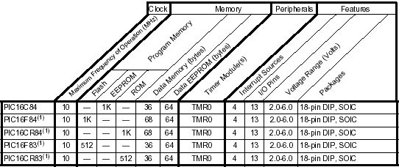

2.2. PIC 16C84:
Ta čip kot vsi ostali čipi ima priključke (slika 1), ki so vezani na integrirano vezje v plastičnem ohišju.
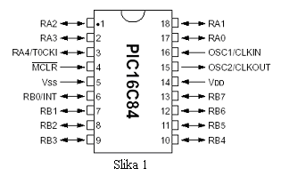
PIC je EEPROM, kar pomeni, da lahko program v čipu električno zbrišemo in da je električno zbrisljiv. PIC lahko napajamo od 2V do 6V, kar pomeni da ima veliko napetostno območje.

2.2.1 GLAVNE PREDNOSTI PIC-a so:
- visoka zmogljivost
- nizka cena in
- mala ohišja

2.2.2 GLAVNE LASTNOSTI PIC-a 16C84:
- RISC CPU
- Power-ON Reset
- Oscilator Start-UP Timer
- 13 vhodno / izhodnih (individualno krmiljenih) linij
- EEPROM 64x8(podatkovni pomnilnik)
- 36x8 SRAM registov
- 8-nivojski hardware sklad
- EEPROM FUSE
- Serial In-System-Programing(ISP)
- TMRO 8-bitni časovnik/števec
- Power-UP Timer
- WDT(Watchdog Timer)
- 35 14-bitnih instrukcij
- EPROM 1024x14(programski pomnilnik)
- 15 specialnih hardware registrov
- SLEEP način delovanja
možnost izbire oscilatorja (RC,XT,HS,LP)

PIC-ovo visoko zmogljivost pripisujemo RISC procesorjem in uporablja Hardward zgradbo z ločenim vodilom za program in podatke (slika 2), kar je izboljšava v primerjavi s klasično Von-Neuumanovo zgradbo. večina mikrokrmilnikov in procesorjev uporablja Princetonsko zgradbo.
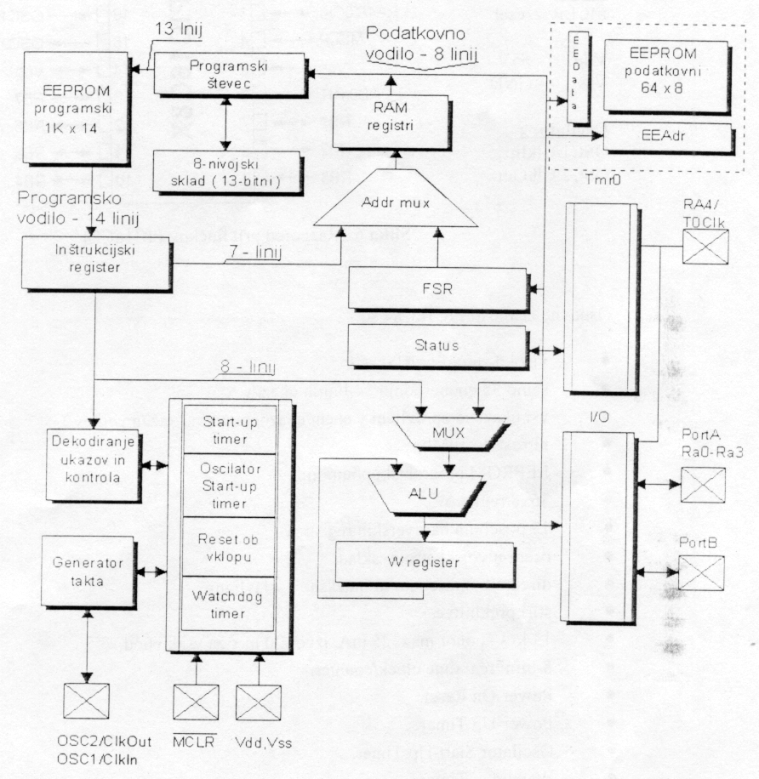
Slika 2

2.2.3 SKLAD (stack register):
Mikrokrmilnik razpolaga nad 8-sklad registri torej ima 8 nivojski 13-bitni sklad. Sklad se upravlja hardwersko, ni del programskega ali podatkovnega pomnilnika. Organizacija je prikazana v sliki 3.
Sklad uporabljamo pri programskih skokih na podprograme pri prekinitvah itd. Kazalec sklada ni možno ne brati in ne pisati, le ta se povečuje za ena če zazna prekinitev ali pa ukaz CALL. V tem primeru se vsebina PC registra naloži v sklad. To lahko storimo max. 8-krat,saj ima PICl6C84 8-Stack registrov. S ukazi RETURN, RETLW, RETFIE se vsebina kazalca sklada (SP-stack pointer) zmanjša za 1 in zadnja vsebina sklada se naloži nazaj v programski števec(PC).

2.2.4. POMNILNIKI:

2.2.4.1. PROGRAMSKI POMNILNIK:

Krmilnik PIC 16C84 ima 13-bitni programski števec (Program Counter), ki omogoča naslavljanje 8K x 14 programskega pomnilnika (Program Memory). PIC uporablja le 1K x 14 ,drugi pa niso fizično prisotni.
Reset vektor se nahaja na lokaciji 0000h, prekinitveni pa na lokaciji 0004h in nam
poda naslov nahajališča začeteka programa.

2.2.4.2. PODATKOVNI POMNILNIK:

Podatkovni pomnilnik poimenovan register file je poimenovalo podjetje Arizona Microchip Technology . Register je ena pomnilniška lokacija, do katere ima aritmetično logična enota (ALE) direkten dostop. Podatkovni pomnilnik je razdeljen v dva področja, dela, to pa sta poseben opravilni register(Special Function Registers –SFR) in splošen namembni register(General Purpose Register-GPR)-od konca 0B oz. 8B do konca 4F oz. CF.
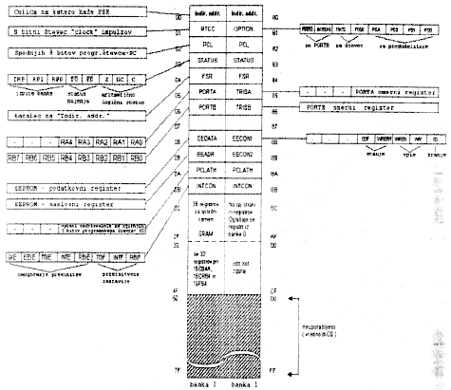
Slika 3
Tabela 1. Pomnilnik:
ADRESA | IME |  | BIT7 |  |  |  |  | BIT6 |  |  |  |  | BIT5 |  |  |  |  |  |  | BIT4 |  |  |  |  |  |  |  | BIT3 |  |  |  |  |  |  |  | BIT2 |  |  |  |  |  |  |  |  |  |  |  |  |  |  |  |  | BIT1 |  |  |  |  |  |  |  |  |  |  |  |  |  |  |  |  |  |  |  |  |  | BIT0 |  |  |  |  |  |  |  |  |  |  |  |  |  |  |  |  |  |  |  |  |  |  | VREDNOST  VKLOPA  RESETA |  |  | VREDNOST  NA VSEH  OSTALIH  RESETIH
BANKA0
00h | IDF |  | Uporablja dele od FSR na adreso podatkovnega pomnilnika (ni fizični register) |  |  |  |  |  |  |  |  |  |  |  |  |  |  |  |  |  |  |  |  |  |  |  |  |  |  |  |  |  |  |  |  |  |  |  |  |  |  |  |  |  |  |  |  |  |  |  |  |  |  |  |  |  |  |  |  |  |  |  |  |  |  | ---- ---- |  |  | ---- ----
01h | TMR0 |  | 8-bitni real-time clock/counter |  |  |  |  |  |  |  |  |  |  |  |  |  |  |  |  |  |  |  |  |  |  |  |  |  |  |  |  |  |  |  |  |  |  |  |  |  |  |  |  |  |  |  |  |  |  |  |  |  |  |  |  |  |  |  |  |  |  |  |  |  |  | xxxx xxx |  |  | uuuu uuuu
02h | PCL |  | Nizko 8-bitno povelje od Programskega Števca (Program Counter - PC) |  |  |  |  |  |  |  |  |  |  |  |  |  |  |  |  |  |  |  |  |  |  |  |  |  |  |  |  |  |  |  |  |  |  |  |  |  |  |  |  |  |  |  |  |  |  |  |  |  |  |  |  |  |  |  |  |  |  |  |  |  |  | 0000 0000 |  |  | 0000 0000
03h | STATUS |  | IRP |  |  |  |  |  | RP1 |  |  |  |  | RP0 |  |  |  |  |  | T0 |  |  |  |  |  |  |  | P0 |  |  |  |  |  |  |  |  |  | Z |  |  |  |  |  |  |  |  |  |  |  |  |  |  |  |  | DC |  |  |  |  |  |  |  |  |  |  |  |  |  |  |  |  |  |  |  |  |  | C |  |  |  |  |  |  |  |  |  |  |  |  |  |  |  |  |  |  |  |  | 0001 1xxx |  |  | 000q quuu
04h | FSR |  | Neposredno |  |  |  |  |  |  | podatkovno |  |  |  | pomnilniško |  |  |  |  |  |  | naslovni |  |  |  | ukaz |  |  |  |  |  |  |  |  |  |  |  |  |  |  |  |  |  |  |  |  |  |  |  |  |  |  |  |  |  |  |  |  |  |  |  |  |  |  |  |  |  |  |  |  |  |  |  |  |  |  |  |  |  |  |  |  |  |  |  |  |  |  |  |  |  |  |  |  |  |  |  |  | xxxx xxxx |  |  | uuuu uuuu
05h | PORTA |  | - |  |  |  |  |  | - |  |  |  |  | - |  |  |  |  |  | RA4/TOCKI |  |  |  |  |  |  |  | RA3 |  |  |  |  |  |  |  |  |  | RA2 |  |  |  |  |  |  |  |  |  |  |  |  |  |  |  |  | RA1 |  |  |  |  |  |  |  |  |  |  |  |  |  |  |  |  |  |  |  |  |  | RA0 |  |  |  |  |  |  |  |  |  |  |  |  |  |  |  |  |  |  |  |  | ---x xxxx |  |  | ---u uuuu
06h | PORTB |  | RB7 |  |  |  |  |  | RB6 |  |  |  |  | RB5 |  |  |  |  |  | RB4 |  |  |  |  |  |  |  | RB3 |  |  |  |  |  |  |  |  |  | RB2 |  |  |  |  |  |  |  |  |  |  |  |  |  |  |  |  | RB1 |  |  |  |  |  |  |  |  |  |  |  |  |  |  |  |  |  |  |  |  |  | RB0/INT |  |  |  |  |  |  |  |  |  |  |  |  |  |  |  |  |  |  |  |  | xxxx xxxx |  |  | uuuu uuuu
07h |  |  | Unimplemented |  |  |  |  |  |  |  | lokacija, branje kot »0« |  |  |  |  |  |  |  |  |  |  |  |  |  |  |  |  |  |  |  |  |  |  |  |  |  |  |  |  |  |  |  |  |  |  |  |  |  |  |  |  |  |  |  |  |  |  |  |  |  |  |  |  |  |  |  |  |  |  |  |  |  |  |  |  |  |  |  |  |  |  |  |  |  |  |  |  |  |  |  |  |  |  |  |  |  |  | ---- ---- |  |  | ---- ----
08h | EEDATA |  | EEPROM podatkovni register (EEPROM data regi |  |  |  |  |  |  |  |  |  |  |  |  |  |  |  |  |  |  |  |  |  |  |  |  |  |  | ster) |  |  |  |  |  |  |  |  |  |  |  |  |  |  |  |  |  |  |  |  |  |  |  |  |  |  |  |  |  |  |  |  |  |  |  |  |  |  |  |  |  |  |  |  |  |  |  |  |  |  |  |  |  |  |  |  |  |  |  |  |  |  |  |  |  |  |  | xxxx xxxx |  |  | uuuu uuuu
09h | EEADR |  | EEPROM adresni register (EEPROM adress |  |  |  |  |  |  |  |  |  |  |  |  |  |  |  |  |  |  |  | register) |  |  |  |  |  |  |  |  |  |  |  |  |  |  |  |  |  |  |  |  |  |  |  |  |  |  |  |  |  |  |  |  |  |  |  |  |  |  |  |  |  |  |  |  |  |  |  |  |  |  |  |  |  |  |  |  |  |  |  |  |  |  |  |  |  |  |  |  |  |  |  |  |  |  | xxxx xxxx |  |  | uuuu uuuu
0Ah | PCLATH |  | - |  |  |  |  | - |  |  |  |  |  | - |  |  |  |  |  | Pisanje do 5-tega bita od PC |  |  |  |  |  |  |  |  |  |  |  |  |  |  |  |  |  |  |  |  |  |  |  |  |  |  |  |  |  |  |  |  |  |  |  |  |  |  |  |  |  |  |  |  |  |  |  |  |  |  |  |  |  |  |  |  |  |  |  |  |  |  |  |  |  |  |  |  |  |  |  |  |  |  |  |  |  | ---0 0000 |  |  | ---0 0000
0Bh | INTCON |  | GIE |  |  |  |  | EEIE |  |  |  |  |  | TOEIE |  |  |  |  |  | INTE |  |  |  |  |  |  |  | R8IE |  |  |  |  |  |  | T0IF |  |  |  |  |  |  |  |  |  |  |  |  |  |  |  | INTF |  |  |  |  |  |  |  |  |  |  |  |  |  |  |  |  |  |  |  |  |  |  |  | R8IF |  |  |  |  |  |  |  |  |  |  |  |  |  |  |  |  |  |  |  |  |  |  | 0000 000x |  |  | 0000 000u
BANKA1
80h | IDF |  | Uporablja |  |  | dele FSR adreso |  |  |  |  |  |  |  |  |  |  | podatkovnega pomnilnika (ni fizični register) |  |  |  |  |  |  |  |  |  |  |  |  |  |  |  |  |  |  |  |  |  |  |  |  |  |  |  |  |  |  |  |  |  |  |  |  |  |  |  |  |  |  |  |  |  |  |  |  |  |  |  |  |  |  |  |  |  |  |  |  |  |  |  |  |  |  |  |  |  |  |  |  |  |  |  |  |  |  |  |  | ---- ---- |  | ---- ----
81h | OPTION |  | RBP0 |  |  |  |  |  | INTEDG |  |  |  |  |  | TOCS |  |  | TOSE |  |  |  |  |  |  |  | PSA |  |  |  |  |  |  |  | PS2 |  |  |  |  |  |  |  |  |  |  |  |  |  |  |  |  | PS1 |  |  |  |  |  |  |  |  |  |  |  |  |  |  |  |  |  |  |  |  |  |  |  | PS0 |  |  |  |  |  |  |  |  |  |  |  |  |  |  |  |  |  |  |  |  |  |  | 1111 1111 |  | 1111 1111
82h | PCL |  | Nizko 8-bitno povelje od Programskega Števca (Program Counter - PC) |  |  |  |  |  |  |  |  |  |  |  |  |  |  |  |  |  |  |  |  |  |  |  |  |  |  |  |  |  |  |  |  |  |  |  |  |  |  |  |  |  |  |  |  |  |  |  |  |  |  |  |  |  |  |  |  |  |  |  |  |  |  |  |  |  |  |  |  |  |  |  |  |  |  |  |  |  |  |  |  |  |  |  |  |  |  |  |  |  |  |  |  |  |  | 0000 0000 |  | 0000 0000
83h | STATUS |  |  |  | IRP |  |  | RP1 |  |  |  |  | RP0 |  |  |  |  |  |  | TO |  |  |  |  |  |  |  | PD |  |  |  |  |  |  |  |  |  | Z |  |  |  |  |  |  |  |  |  |  |  |  |  |  | DC |  |  |  |  |  |  |  |  |  |  |  |  |  |  |  |  |  |  |  |  |  | C |  |  |  |  |  |  |  |  |  |  |  |  |  |  |  |  |  |  |  |  |  |  | 0001 1xxx |  | 000q quuu
84h |  | FSR |  | Neposredno podatkovno pomnilniško naslovni ukaz |  |  |  |  |  |  |  |  |  |  |  |  |  |  |  |  |  |  |  |  |  |  |  |  |  |  |  |  |  |  |  |  |  |  |  |  |  |  |  |  |  |  |  |  |  |  |  |  |  |  |  |  |  |  |  |  |  |  |  |  |  |  |  |  |  |  |  |  |  |  |  |  |  |  |  |  |  |  |  |  |  |  |  |  |  |  |  |  |  |  |  |  |  |  | xxxx xxxx | uuuu uuuu
85h |  | TRISA |  | - |  |  | - |  |  |  |  | - |  |  |  |  |  |  | PORTA podatkovni direktni register |  |  |  |  |  |  |  |  |  |  |  |  |  |  |  |  |  |  |  |  |  |  |  |  |  |  |  |  |  |  |  |  |  |  |  |  |  |  |  |  |  |  |  |  |  |  |  |  |  |  |  |  |  |  |  |  |  |  |  |  |  |  |  |  |  |  |  |  |  |  |  |  |  |  |  |  |  |  |  | ---1 1111 | ---1 1111
86h |  | TRISB |  | PORTB podatkovni direktni register |  |  |  |  |  |  |  |  |  |  |  |  |  |  |  |  |  |  |  |  |  |  |  |  |  |  |  |  |  |  |  |  |  |  |  |  |  |  |  |  |  |  |  |  |  |  |  |  |  |  |  |  |  |  |  |  |  |  |  |  |  |  |  |  |  |  |  |  |  |  |  |  |  |  |  |  |  |  |  |  |  |  |  |  |  |  |  |  |  |  |  |  |  |  | 1111 1111 | 1111 1111
87h |  |  |  | Unimplemented lokacija, branje kot »0« |  |  |  |  |  |  |  |  |  |  |  |  |  |  |  |  |  |  |  |  |  |  |  |  |  |  |  |  |  |  |  |  |  |  |  |  |  |  |  |  |  |  |  |  |  |  |  |  |  |  |  |  |  |  |  |  |  |  |  |  |  |  |  |  |  |  |  |  |  |  |  |  |  |  |  |  |  |  |  |  |  |  |  |  |  |  |  |  |  |  |  |  |  |  | ---- ---- | ---- ----
88h |  | EECON1 |  | - |  |  | - |  |  |  |  | - |  |  |  |  |  |  | EEIF |  |  |  |  |  |  |  | WRERR |  |  |  |  |  |  |  |  |  | WREN |  |  |  |  |  |  |  |  |  |  |  |  |  |  | WR |  |  |  |  |  |  |  |  |  |  |  |  |  |  |  |  |  |  |  |  |  | RD |  |  |  |  |  |  |  |  |  |  |  |  |  |  |  |  |  |  |  |  |  |  |  |  | ---0 x000 | ---0 q000
89h |  | EECON2 |  | EEPROM |  |  | cntrol register |  |  |  |  |  |  |  |  | 2 (ni fizični registar) |  |  |  |  |  |  |  |  |  |  |  |  |  |  |  |  |  |  |  |  |  |  |  |  |  |  |  |  |  |  |  |  |  |  |  |  |  |  |  |  |  |  |  |  |  |  |  |  |  |  |  |  |  |  |  |  |  |  |  |  |  |  |  |  |  |  |  |  |  |  |  |  |  |  |  |  |  |  |  |  |  |  | ---- ---- | ---- ----
OAh |  | PCLATH |  | - |  |  | - |  |  |  |  | - |  |  |  |  |  |  | Pisanje do 5-tega bita od PC |  |  |  |  |  |  |  |  |  |  |  |  |  |  |  |  |  |  |  |  |  |  |  |  |  |  |  |  |  |  |  |  |  |  |  |  |  |  |  |  |  |  |  |  |  |  |  |  |  |  |  |  |  |  |  |  |  |  |  |  |  |  |  |  |  |  |  |  |  |  |  |  |  |  |  |  |  |  |  | ---0 0000 | ---0 0000
OBh |  | INTCON |  | GIE |  |  | EEIE |  |  |  |  | TOIE |  |  |  |  |  |  | INTE |  |  |  |  |  |  |  | R8IE |  |  |  |  |  |  |  |  |  | T0IF |  |  |  |  |  |  |  |  |  |  |  |  |  |  | INTF |  |  |  |  |  |  |  |  |  |  |  |  |  |  |  |  |  |  |  |  |  | R8IF |  |  |  |  |  |  |  |  |  |  |  |  |  |  |  |  |  |  |  |  |  |  |  |  | 0000 000x | 0000 000u

2.2.4.2.1. REGISTER F0( Indirect Data Adresing - INDF)
S tem registrom je možno realizirati posreden oziroma indirektni dostop do podatkov.Pri dostopu se nanašamo vedno na FSR-register. Bralna ali pisalna operacija, ki se nanaša na register povzroči dostop do registra katerega naslov se nahaja v FSR registru. Indirektno naslavljamo torej preko naslova 00h.

2.2.4.2.2. f1, RTCC(Real Time Clock / Counter Register )

Register RTCC je primerljiv s navadnim registrom, kateremu je možno povečevati vrednost s taktnim signalom. Signal je možno pripeljati od zunaj ali pa je oddvojen od notranjega oscilatorja. Dodatno prednost predstavlja možnost zniževanja taktne frekvence.

2.2.4.2.3. Register f2, programski števec (Program Counter)

Gre za 13-bitni števec, ki generira naslov za dostop do programskega pomnilnika in tako vodi centralno procesno enoto (CPE) skozi program. Pri normalnem delovanju se njegova vsebina po vsakem ukazu poveča za 1, pri vejitvah in programskih skokih pa se v PC naloži neka druga vrednost. PCL je navadni 8-bitni bralno/pisalni register,do PCH pa dostopamo vedno indirektno, tako da se naloži vrednost iz PCLATCH registra v PCH, kar je lepo razvidno iz slike 6.

2.2.4.2.4. Register f4, FSR(File Select Register)

Funkcija, ki jo opravlja FSR register, je naslavljanje pri posrednem dostopu do podatkovnega registra. Biti 0-5 določajo naslov regista do katerega se dostopa preko F0 oziroma INDF registra. Bita 6 in 7 pa sta vedno 1.

2.2.4.2.5. Register f3 (STATUS WORD REGISTER)

V STATUS WORD registru opisujejo bit0-bit2 status oziroma stanja po aritmetični operaciji v aritmetično logične enote (ALE). Bit 3 in 4 opisujeta RESET-status in se lahko le bereta. Bit5 in bit6 se uporabljata za izbiro strani podatkovnega pomnilnika pri direktnem naslavljanju, medtem ko bit 7 uporabljamo za izbiro strani pri indirektnem naslavljanju. Biti STATUS registra se postavljajo na koncu ukaznega cikla. S pomočjo bitov PD in T0 lahko razberemo, kar je povzročilo RESET oziroma kaj je prebudilo krmilnik iz SLEEP stanja, med SLEEP

Tabela 2: Pomen posameznih bitov statusnega registra
bit 7 | bit 6 | bit 5 | bit 4 | bit 3 | bit 2 | bit 1 | bit 0
IRP | RPI | RPO | TO | PD | Z | DC | C

C | Carry / Borrow Bit  Pri ukazih ADDWF, SUBWF, ADDLW in SUBLW je ta bit postavljen pri prekoračitvi najvišjega bita v rezultatu. Pri ukazih krožnega pomnilnika ( PRF, RLF 9 je ta napolnjen z bitom 7 oz. Bitom 0 izvornega registra.
DC | Digit Carry / Borrow Bit  Pri ukazih ADDWF, SUBWF, ADDLW in SUBLW je ta bit postavljen pri prekoračitvi četrtega najnižjega bita ( bita 3 ) v rezultatu.
Z | Zero Bit  Postavljen je, kadar je rezultat aritmetične ali logične operacije 0, drugače pa se zbriše. Ukaz MOVF prav tako vpliva nata bit.
PD | Power Down Bit  Postavljen je v fazi Power UP ali z ukazom CLRWDT. Bit lahko resetiramo z ukazom SLEEP.
TO | Time Out Bit  Postavljen je v fazi Power Up ali z ukazom CLRWDT ali SLEEP. Bit je resetiran pri WatchDog Timer Time Out.
RP0  RP1 | Register Page Select Bits fir diretc addressing  00: stran0 ( 00h - FFh ) 01: stran1 ( 80h - FFh )  02: stran1 (100h -17Fh ) 03: stran3 (180h - FFFh )  Pri PICI16C84 je uporabljen samo bit RP0, bit RP1 pa je lahko uporabljen kot splošen pisalno bralen bit.
IRP | Register Page Select Bits for indirect addressing  0: stran 0 ( 00h - FFh )  1: stran 1 ( 100h - FFh )  Pri PIC16C84 ni uporabljen, lahko ga uporabimo kot splošen pisalno - bralni bit.

Tabela 3: Dogodki, ki so vplivali na PD in TO bita :
Dogodek | TO | PD
Power-Up | 1 | 1
WDT TimeOut | 0 | ne vpliva
SLEEP | 1 | 0
CLRWDT | 1 | 1

WDT time aut se pojavi ne glede na status TO bita.
Ukaz SLEEP pa se izvrši ne glede na status PD bita.

Tabela 4: Vrednost PD in TO bitov po dogodku:
TO | PD | Reset povzročen zaradi
0 | 0 | WDT wake- u from SLEEP
0 | 1 | WDT time- out ( ne med SLEEP )
 | 0 | Wake- up from SLEEP
1 | 1 | Power- up
 |  | Reset med normalnim delovanjem

PD in TO bit sta nespremenjena dokler se ne pojavi dogodek iz tabele 1. Nizek ( “0” ) pulz na MCLR ne povzroči spremembe PD in TO.

2.2.4.2.6. Vhodno/izhodni registri (InputlOutput(I/O)-registri)

Vhodno/izhodni-registri predstavljajo povezavo med strojno opremo in programsko opremo.So bralno/pisalni registri ki se uporabljajo kot vhodi ali izhodi.
Vhodno/izhodne nogice so organizirani kot 2 vhodno/izhodni vrsti (PORT-a) in sicer kot PORT A (F5),ki je 5 bitni in PORT B (F6) ki je 8-bitni. Ali je en I/O nogica vhod ali izhod določimo s vsebino TRIS registrov(TRIS A-85h;TRIS B-86h), pri čemer pomeni 1-vhod, 0-izhod.
Bralni cikel vedno bere stanje na nogici ne glede ali deluje kot vhod ali izhod. Nekateri ukazi delujejo kot branje in nato še kot pisanje (BCF,BSF). Ti najprej preberejo vsebino PORT-a, izvršijo operacijo in nato vpišejo novo vrednost nazaj na PORT. Zato je pri uporabi nogice kot vhod in izhod potrebna pozornost, saj se pri preklopu pina s vhoda na izhod prenese vrednost ustreznega registrskega bita in se lahko zgodi da je vrednost izhoda neznana, zato se vrednost nogice nastavi pred preklopom. Vhodno/izhodne nogice so predstavljene v slikah 7,8,9,10. Ob resetu so vse vhodno/izhodne nogice definirani kot visokoohmski vhodi.

2.2.4.2.7. INTCON register
Uporablja se kot kontrolni register za prekinitve. S posameznimi biti tega registra omogočamo ali pa onemogočamo posamezne prekinitve. Natančnejši opis bitov je prikazan v tabeli 4, njih uporaba pa bo natančneje opisana v poglavju 3 prekinitve.
Tabela predstavlja posamezne bite registra za kontrolo prekinitve ( INTCON 0Bh ):
bit 7 bit 6 bit 5 bit4 bit3 bit2 bit 1 bit0

GIE EEIE T0IE INTE RBIE T0IF INTF RBIF
Bit |  | Pomen
GIE |  | Global inerrupt enable bit  0: onemogočane vse prekinitve  1: omogočene nemaskirane prekinitve
EEIE |  | EEPROM write interrupt enable bit  0: onemogočena EEIF prekinitev  1: omogočena EEIF prekinitev
T01E |  | TMR0 interrupt enable bit  0: onemogočenaT01F prekinitev  1: omogočena T01F prekinitev
INTE |  | INT interrput enable bit  0: onemogočena INTF prekinitev  1: omogočena INTF prekinitev
RBIE |  | RBIF interrbut enable bit  0: onemogočena RBIF prekinitev  1: omogočena RBIF prekinitev
T01F |  | TMR0 overflow prekinitvena zastavica, postavi se, ko pride do prekoračitve  TMR0 mora se zbrisati programsko
INTF |  | INT prekinitvena zastavica - postavi se ob izpolnitvi pogoja za zunanjo  prekinitev. Mora se zbrisati programsko.
RBIF |  | RB port change prekinitvena zastavica - postavi se ob spremembi na pinih  RB< 7:4 >  mora se zbrisati programsko

2.2.4.2.8. Register W (Working Register)
Je 8-bitni register primerljiv z akumulatorji ostalih mikroprocesorjev vendar z majhno razliko, W register ni nujno cilj operacije aritmetično logične enote. Preko W registra v bistvu poteka največ operacij v mikrokontrolerju.

2.2.4.2.9. OPTION Register (81 h)
Je 8-bitni bralno/pisalni register in vsebuje bite za konfiguracijo pred delilnika za časovnik paznik (WDT) ali pa časovnik/števec (RTCC). Po resetu so vsi biti tega registra v log.stanju 1. Biti in njih pomen so prikazani v tabeli 5.

2.2.4.2.10. Splošno namenski registri (General purpose register)

Širijo se od lokacije 0Ch-2Fh. Kakor že ime pove so navadni registri, ki se uporabljajo za splošne namene. Njihova vsebina se ne spremeni in je ob resetu pri vklopu (POR-reset nedefinirana.

2.2.5 Prekinitve
Imamo štiri možne prekinitve:
- prekinitev na nogici RA0/INT, ki je zunanja
- TMRO prekinitev zaradi prekoračenja vrednosti FFh v časovniku/števcu
- konec pisanja v EEPROM
- prekinitev pri spremembi na nogicah RB <7:4>

Kontrolo nad prekinitvami omogoča INTCON register,ki je v celoti prikazan v poglavju 2.5.7. Vrednost INTCON registra je ob resetu vedno 0000000Xb, kar pomeni daje GIE bit 0 in so prekinitve onemogočene.

2.2.5.1. INT prekinitev
Aktivira se na padajočo ali dvigajočo fronto, kar se nastavi v INTCON registru (INTEDG). Ko se pojavi ustrezna fronta se postavi INTF bit INTCON registra, ki mora biti programsko zbrisan preden se ponovno omogoči ta prekinitev. Onemogočitev ali omogočitev se izbira z INTE bitom omogoča zbujanje krmilnika (sleep), če je bil bit postavljen pred ukazom SLEEP.

2.2.5.2. TMR0 prekinitev
Se izvede kadar vrednost TMRO prekorači FFh, v tem primeru se vpiše v register TMRO register vrednost 00h.Ob zahtevi za prekinitev se postavi T0IF bit INTCON registra, ki ga moramo programsko zbrisati preden ponovno omogočimo to prekinitev. Z bitom T0IE se prekinitev lahko onemogoči.

2.2.5.3. PORT RB prekinitev
Zahteva po prekinitvi se pojavi ob spremembi log. stanj na poljubni RB<7:4> nogici, hkrati se postavi bit RBIE ki se briše programsko. Z bitom RBIE, pa se omogoča oziroma onemogoča ta prekinitev.

2.2.5.4. EEPROM pisalna prekinitev
Zahteva po prekinitvi se aktivira po končanem vpisu v EEPROM, hkrati se postavi bit EEIF ki se programsko briše. Prekinitve omogočimo ali onemogočimo s EEIE bitom INTCON registra.

2.2.6. OSTALE POMEMBNEJSE LASTNOSTI PIC18C84

2.2.6.1. Časovnik paznik (WDT (Watch Dog Timer))
PIC 16C84 ima možnost uporabe WDT,kar se določa programsko. WDT je 8-bitni števec, ki mora biti programsko zbrisan preden doseže max. vrednost, saj v nasprotnem primeru pride do time auta oziroma reseta.
Namenjen je za preverjanje pravilnega delovanja programa,ki mora neprestano brisati vsebino WDT, ker drugače pride do prekinitev delovanja. Pri programiranju je treba paziti, da se ukaz za brisanje WDT postavi na mesto, kjer ima program definirano stanje, nikakor pa se ti ukazi ne smejo uporabljati v prekinitvenih rutinah. Čas ko prekoračimo max. vrednost WDT je določena z notranjim RC-generatorjem in znaša med 9 in 30ms.V primeru, da rabimo daljši čas, se uporablja notranji pred delilnik. WDT se zbriše z ukazom CLRWDT ali SLEEP.

2.2.6.2 . Časovnik/števec (TIMER0 )
Je 8-bitni števec, katerega vsebina je predstavljena kot 8-bitni bralno/pisalni register. Če tega ne zbrišemo preden pride do vrednosti FFh, avtomatsko skoči na vrednost 00h, hkrati pa pride do prekinitve. Števec lahko šteje zunanje impulze preko nogice RA4/TOCKi ali pa notranje impulze odvojene od notranjega oscilatorja s frekvenco F=Fosc/4.
TMRO lahko uporabljamo kot časovnik ali števec, kar določamo s vrednostjo bita RTS OPTION-registra. Z bitom RTE pa izbiramo fronto za štetje zunanjih impulzov. Pri uporabi TMRO moramo upoštevati, da je vhodni impulz zaradi sinhronizacije zakasnjen za dva instrukcijska cikla, pri uporabi pred delilnika pa sinhronizacija izvede šele na izhodu iz delilnika.
Kadar se TMRO uporablja za štetje zunanjih impulzov, so ti sinhronizirani s notranjim oscilatorjem in morajo zato ustrezati naslednjim zahtevam.

Z uporabo pred delilnika:
TMR0 perioda >=(4xt_{osc}+40ns)/N
TMR0 HIGH >=10ns
TMR0 LOW >=10ns

Brez uporabe:
TMRO HIGH >= 2xt_{osc}+20ns
TMRO LOW >= 2xt_{osc}+20ns

2.2.6.3. SLEEP(Power Down Mode)
S ukazom SLEEP aktiviramo varčni način delovanja. WDT se zbriše, vendar se vedno šteje. V STATUS registru se zbrise PD bit, TO se postavi,oscilator je izključen.
I/O nogice obdržijo log.stanja in so definirani na Vdd, Vss nivoju, brez porabnikov toka. Vhodi in nogica TOCKi naj bodo preko uporov povezani na Vss, Vdd za preprečitev preklopnih tokov. Upoštevati je potrebno notranje upore za definiranje nivoja (pull-up upore), MCLR signal mora biti v visokem stanju. Prekinitev SLEEP načina se lahko izvede zaradi:
Reset impulz na MCLR pinu.
WDT time-out pri uporabi WDT
prekinitev s nogice lNT, RB port spremembe ali konec vpisa v EEPROM
Prvi vzrok bo povzročil reset, medtem ko bosta druga dva povzročila le konec SLEEP delovanja in nadaljevanje programa. Če je procesor bil prebujen zaradi ene od zgoraj navedenih prekinitev, se le-ta po izvršitvi prve inštrukcije izvede le v primeru,da je bil pred SLEEP ukazom postavljen bit GIE lNTCOM registra. Na osnovi bitov TO in PD je možno razbrati vzrok za prebujanje procesorja.

2.2.6.4. Pred delilnik
Kot že prej pri WDT opisano ima PIC 16C84 8-bitni pred delilnik. S PSA bitom OPTION registra je možno prireditev pred delilnika WDT oziroma TMRO. Z biti PS0,PS1, PS2 pa se izbira delilno razmerje kot je prikazano v tabeli 5. Če je pred delilnik uporabljen za TMR0, se njegova vsebina briše ob vsakem pisanju v TMRO register,pri WDT pa se zbriše z ukazom CLRWDT.
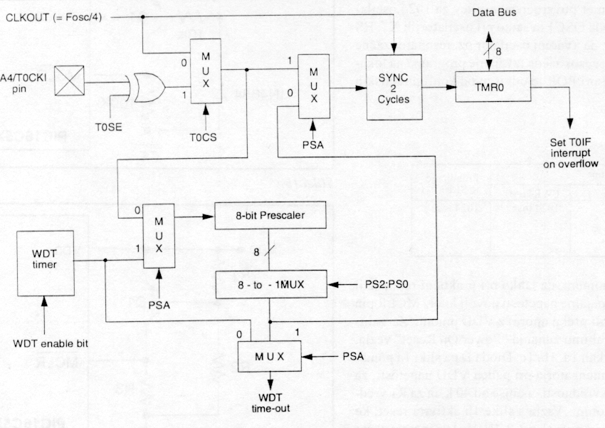
Posebna pozornost je nujna pri preklapljanju pred delilnika med TMR0 in WDT, rešitev problema sledi pri programiranju.
Blokovna shema predelilnika: Slika 4

2.2.7. STROJNA OPREMA

2.2.7.1. OSCILATORJI
Imamo možnost izbire oziroma priključitve 4 tipov oscilatorjev:
LP-Low Power Crystal
XT-CrystallResonator
HS-High Speed CrystallResonator
RC
Tabela treh tipov oscilatorjev:
Način | Frekvenca | OSCI / C1 | OSC2 / C2
LP | 32 kHz  2oo kH | 68 - 100pF  15 - 30 pF | 68 - 100 pf  15 - 30 pf
XT | 100 kHz  2 MHz  4 MHz | 68 - 150 pF  15 - 33 pF  15 - 33 pF | 150 - 200 pF  15 - 33 pF  15 - 33 pF
HS | 4MHz  10 MHz | 15 - 33 pF  15 - 47 pF | 15 - 33 pF  15 - 47 pF

RC oscilator, je primeren le v primerih, ko frekvenca lahko odstopa, torej v časovno neodvisnih primerih,saj na frekvenco vpliva že majhna sprememba temperature. Prednost RC oscilatorjev je le v nizki ceni. Vrednosti upora se priporoča med 3-100k, vrednost kondenzatorjev pa le nad 20pF,to pa iz stabilnostih razlogov. Frekvenca je pri RC oscilatorjih funkcija temperature, upornosti, kapacitivnosti in napetosti Vdd. Z nogice OSC2 dobimo pri uporabi RC oscilatorja, frekvenco oscilatorja deljeno s 4.
Bolj kot uporaba RC oscilatorja se priporoča uporaba kristalnih oscilatorjev (LP,HS,XT). Priključitev teh je prikazana v sliki 14, vrednosti kondenzatorjev C1l, C2 pa bomo izbrali po tabeli 7. Upor R uporabljamo le pri XT in HS oscilatorjih.
Namesto oscilatorjev pa lahko uporabimo tudi zunanjo uro, katere signal peljemo na nogico OSC1, v tem primeru pa mora biti v načinu kristalnih oscilatorjev.

2.2.7.2. RESET
Reset se lahko aktivira ob vklopu napajalne napetosti (POR-Power On Reset), nizkem stanju na MCLR nogici ali pa prekoračitev časa WDT. Ob resetu so registri nastavljeni na začetno vrednost, razen TMRO, FSR, PORTA, PORTB, EEADR, EEDATA in splošno namenski registri, katerih vsebina ostane nespremenjena. I/O pini se postavijo kot vhodi.
Ob WDT prekinitvi med SLEEP delovanjem, pa se ta obravnava kot nadaljevanje programa, vsebina registrov pa ostane enaka. V tem primeru se programski števec (PC) postavi na vrednost 0, bita PD in TO pa postavimo v stanje, ki omogoča razbrati vzrok za reset. Za načrtovanje strojne opreme je pomembno dogajanje ob vklopu Vdd, ko se ta dvigne na 1.2-1.8V se generira POR impulz, ki zažene (v primeru da je PWRTE 1, kar se določa programsko) power-up timer, ki povzroči zakasnitev 72ms (se spreminja v odvisnosti od Vdd in T), ki je ustvarjena s intemim RC generatorjem, nato pa pri kvarčnih oscilatorjih generira se zakasnitev 1024 urinih impulzov, da ta zažene konstantno oscilirat. Čas zakasnitve je odvisen od konfiguracijskih stikal (tabela 8). V primeru daje dvig Vdd dovolj hiter, saj mikrokrmilnik interno podaljša reset vhod za 9-30 ms, se MCLR pin poveže direktno z Vdd pinom. Če pa temu ni tako in pri zahtevnejših vezjih pa uporabljamo zunanje POR-vezave, kot so prikazane na slikah 15,16,17.

2.2.7.3. Konfiguracija
Zraven programskega pomnilnika ima PIC 16C84 se različne konfiguracijske bite.S temi biti nastavimo tip oscilatorja, poljubno 16bitov dolgo ID-številko, ter zaščitno zastavico proti kopiranju. Ti biti se ne morejo brati iz programa. Zaščito proti kopiranju aktiviramo tako, da vklopimo stikalo CP (code protect) pri programiranju, potem se pri branju programa, le-ta izda kot kodiran in ga ni možno razbrati.
Za preizkušnjo programiranja zaščitenega mikrokontrolnika se držimo naslednjega vrstnega reda.:
-programiranje brez zaščitne zastavice proti kopiranju
-preizkušnja na pravilnost
-postavitev zaščitne kopirne zastavice
-branje zakodiranega programa, ter shranitev v eno datoteka
S to datoteko lahko v nadaljevanju primerjamo vse programirane in zaščitene mikrokontrolnike med seboj.

3. Merilnik temparature DS1820:
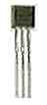

3.1. Značilnosti in lastnosti merilnika temparature DS1820:
Merilnik temperature DS1820 je izdelalo podjetje DALLAS Semiconductor. V naslednjih poglavjih bom ga predstavil.

Lastnosti merilnika DS1820:
- samo eno-žična povezava zahteva le en port pin za komunikacijo,
- »multidrop« sposobnost olajšuje posredovanje temperature senzornim napravam, in mikrokrmilnikom,
- ne zahteva zunanjih komponent
- napaja se lahko preko podatkovne linije
- deluje lahko tudi ko je mikrokrmilnik v režimu spanja (SLEEP)
- meri temperature od –55°C do 125°C v razredu natančnosti 0.5°C
- temperaturo pretvarja in jo pošilja v 9 bitni digitalni kodi
- temperaturo pretvori v digitalno kodo v 200ms
- alarmna iskalna komponenta zazna in sporoči mikrokontrolerju ko je temperatura zunaj programirane temperature(temperaturni alarmni pogoji)
- napravo vključujejo termostatične kontrole, industrijski sistemi, potrošniški proizvodi, termometri ali katerekoli druge termično občutljivi sistemi

Opis merilnika DS1820:
DS1820 digitalni termometer je opremljen z 9 bitnim temperaturnim branjem. Informacije potujejo z DS1820 preko eno-žične povezave tako, da mora biti le ena linija povezana z mikrokrmilnikom pic-om 16C84 (MASTER), ki vsebuje podatke o senzorju, kjer MASTER shrani njegov 64-bitni naslov-kodo. Ta naslov oz. kodo poišče v samem senzorju. Napajanje za branje, pisanje in merjenje temperaturnih sprememb dobiva iz podatkovne linije brez zunanjega napajanja. Vsak DS1820 vsebuje svojo serijsko številko (kodo), zato lahko preko ene same žice (1-wire bus) povežemo več merilnih senzorjev, kar omogoča merjenje temparature na različnih mestih. Povezave, kjer so povezave tako postavljene, vsebujejo HVAC okoliška mesta, kontrole za merjenje temperature v zgradbah, opremo ali stroje in v povezavi z monitorji in kontrolami.

Priključni pini DS1820 senzorja:
Tabela priključnih pinov DS1820:
PIN  DS1820 | SYMBOL | OPIS
1 | GND | Masa
2 | DQ | D/D za 1žično povezavo »open drain« parazitna napetost
3 | V_{dd} | +U Razen pri 1žični povezavi

3.2. Blokovna shema DS1820 senzorja:
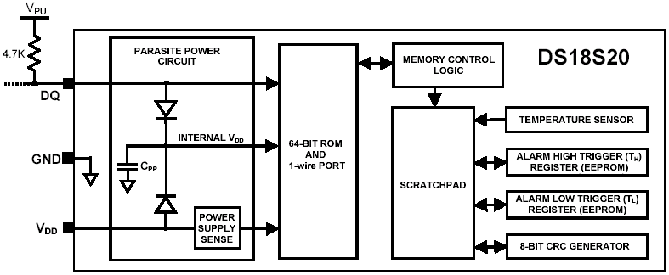

3.3. Delovanje DS1820 senzorja:
Kot smo že povedali, senzor dobi napajanje z enožične linije (1-wire bus), ki se shranjuje v kapacitivni napetostni izvor - kondenzator (parasite power circuit) ko je signalna linija visoka. S to napetostjo deluje senzor na periodah z nizkim stanjem podatkovne linije doler ne pride do visoke signalne linije, kjer se takrat vse skupaj ponavlja. Senzor lahko napajamo tudi z zunanjim izvorom napetosti 5V. Z enožičnim portom ne moremo dosežti spominske kontrolne fungcije, zato more MASTER vzpostaviti najprej eno ROM fungcijo. Te ROM fungcije so:
- bralni ROM
- match ROM
- iskalni ROM
- skip ROM
- alarmno iskanje
Te komande delujejo na 64 bitnem laserskem ROM-u na vsaki napravi in lahko brez posebnih naprav (če je več navzočih na eni liniji) pokažejo koliko in katere naprave so prisotne.
Po končanem zaporedju ROM funkcij lahko MASTER uporablja spominske in kontrolne funkcijske komande. Ena kontrolno komandna funkcija je ta, da se izvršujejo merjenja, ki se merjenja shranijo v scratchpad spomin. Ta merjenja iz scratchpad spomina se lahko prebere z Read Scratchpad komando. Pri tem imata alarma vsak svoj byte.

3.4. Kapacitivno napajanje (PARASITE POWER):
Prednosti:
- Senzor uporablja svoj vir napetosti tako da ni potrebno dodatno napajanje za prenospodatkov od senzorja,
- ROM se lahko bere tudi ob pomanjkanju normalne napetosti.

Za določtev temperaturnih sprememb, mora biti zadosti velika napetost preko V/I linije. Tok ki teče iz senzorja do EEPROM-a je lahko okrog 1,5mA.

Obstajata dve poti, da zagotovimo dovolj toka med izvajanjem pretvorbenega kroga.
- Zagotvimo močan dvig I/O linije kadar se merijo temperaturne spremembe.To se lahko opravi z uporabo MOSFET ,da dvignemo I/O linijo direktno na napajanje (slika2)
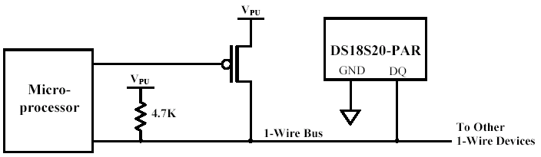

Slika2

- Druga metoda je z uporabo zunanjega vira napetosti zveznega z V_{DD} pina (slika 3). Prednost te metode je, da dvig ni omejen na I/O linijo. To omogoča podatkovni prenos na 1-žici v pretvorbenem času. Na ta način lahko povežemo več DS1820 na 1-žico.

Slika 3

Uporaba tega napajanja ni priporočljiva za temperaturo nad 100°C. Pri višjih temperaturah je priporočljivo, da je V_{DD} uporabljen na DS1820. Ko MASTER ne ve na katerem napajanju je senzor, uporabi ukaz na skip ROM protokolu in nato gleda na prebrani čas. DS1820 nam pošlje »0« če je 1-žica na pozitivnem napajanju ali »1«, če se napaja od U_{DD} pina.

3.5. Merjenje temparature:
DS1820 meri temarature z uporabo »on board« temeraturne merilne tehnike meri temperaturo s štetjem števila urnih krogov, skozi katere gre z nizkim temperaturnim koeficentom. Izhod senzorja ima 9-bitno resolucijo, kar doseže temparaturni odstopek do 0,5°C. Začetna oznaka na števcu je -55°C; Ob dosegu 0 pred koncom izhodne periode, se temperatura registrira in prav tako vrednost -55°C izniči – ampak to je nepravilno, saj je temperatura potem višja kot -55°C. števec je že prej postavljen z vrednostjo, ki je določena z nagibom akumulatorskega kroženja. To kroženje je potrebno, da nam nadomesti parabolično območje oscilatorja preko temperature. Števec potem spet dela dokler ne doseže ničle. Če izhodna perioda še vedno ni dokončana, se proces ponovi. Ta akumulator se uporablja za nadomeščanje nelinearnega vedenja oscilatorja pri višjih temperaturah. To se naredi s spreminjanjem številk na števcu-števec gre skozi vsako posamezno stopnjo temperature. Da dobimo želeno resolucijo, morata biti znani obe vrednosti- na števcu in akomulaturju. Ta izračun je narejen znotraj DS1820, da zagotovi 0.5°C resolucije.
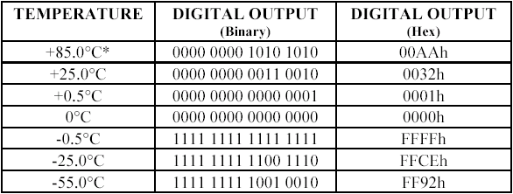

3.6. Alarmna signalizacija
Ko DS1820 opravi temperaturno pretvorbo, se vrednost temperature primerja z vrednostnima sprožilcev TH in TL. Če sta ta registra v 8-bitih, je 0.5°C zanemarljivo za primerjavo. Najpogostejši biti za TH ali TL so 16-bitni temperaturni registri. Če je temperaturna meritev višja od TH ali nižja od TL, se alarmna zastavica znotraj alarmne naprave dvigne. Dokler je ta zastavica dvignjena se bo DS1820 odzval na alarmni iskalni ukaz. To dovoljuje, da je več DS1820 lahko paralelno povezanih, da sočasno opravljajo temperaturne meritve. Če temperatura kje preseže limite, se alarmne naprave identificirajo brez nealarmnih naprav.

3.7. 64-bitni laserski ROM
Vsak DS1820 vsebuje 64-bitno kodo, kjer je prvih osem bitov 1-žična družinska koda, naslednjih 48 bitov je serijska številka, zadnjih 8 bitov so CRC, ki so preračunani iz prvih 56 bitov ROM kode.
. 64-bitni ROM kontrolna funkcija dovoljujeta da senzor deluje na 1-žični napravi. Funkcije za kontrolo senzorja niso dostopne dokler ni opravljen ROM proces, zato ko se opravi ROM kontrolna funkcija, so specifične funkcije senzorja dosegljive.

3.8. CRC GENERACIJA
Senzor ima 8-bitni CRC shranjen v značilnem 64-bitnem ROM-u. CRC bytes so del senzorske 64-bit ROM kode in v devetem bajtu scratchpad memorije. BUS master lahko preračuna vrednost CRC prvih 56-bitov od 64-bitnega roma, in jo primerja s shranjeno vrednostjo senzorja, da določi, če je ROM spomin sprejel proste napake (error free) od BUS MASTER-ja.
Senzor proizvaja 8-bitno CRC vrednost z uporabo enake polinomske funkcije in priskrbi to vrednost BUS MASTER-ja da potrdi prenos spominskih bajtov. V vsakem primeru, kjer je uporabljen CRC za spominsko prenosno potrditev, mora BUS MASTER izračunati CRC vrednost s polinomsko funkcijo in primerjati izračunano vrednost z 8-bitno vrednostjo, ki je shranjena v 64-bitnem ROM oddelku DS1820 (za ROM branje) ali z 8-bitno CRC vrednostjo znotraj DS1820 (ki je prebrana kot 9-byte, ko se bere scratch pad). Primerjava CRC vrednosti in odločitev o nadaljevanju operacije so odvisni samo od BUS masterja.
1-žični CRC dela kot proizveden z uporabo polinomskega generatorja, ki ima shift register in XOR vrata. Shift register biti so nastavljeni na 00h. ko se začne zadnji značilni bit družinske kode je premaknjen en bit za drugim. Ko je premaknjenih 8bitov družinske kode je serijska številka vstavljena. Ko je vstavljenih 48 bitov serijske številke, shift register vsebuje CRC vrednost.

3.9. SPOMIN (MEMORY)
Pomnilnik je sestavljen iz SRAM scratch pad z EEPROM shranjevanjem za visoki in nizki alarm triger register (trigger registers - TH and TL).
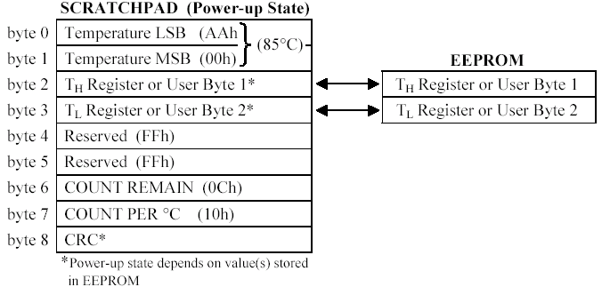
Če senzorska alarmna fungcija ni uporabljena, lahko TH in TL registri servirajo kot splošnonamenska memorija. Scratch pad pomaga varovati podatkovno integriteto pri komunikaciji preko 1-žice. Podatki so najprej pisani na scratch pad, kjer se lahko spet preverjajo. Ko so podatki preverjeni se z ukazom kopija iz scratch pada prenese na E². Scratch pad je organiziran iz 8.baytov spomin; prva dva vsebujeta informacije merjenja temperature, tretji in četrti imata podatke TH in TL in se ohranita pri vsakem resetiranju. Peti in šesti nista uporabljena, sedmi in osmi pa sta števca registra, ki se uporabljata pri dobljenih višjih temperaturnih resolucijah. Obstaja še deveti, ki se lahko bere z nad scratch pad ukazom in vsebuje CRC.
Bajta 0 in 1 scratchpad pomnilnika vsebujeta LSB in MSB temparaturna registra, ki sta samo bralna. Bajta 2 in 3 oskrbuje dostop do TH in TL registra. Bajta 4 in 5 sta rezervirana za notranjo uporabo naprave in ne more biti prepisan. Bajta 6 in 7 sta sestavljena iz odštevalnega števca in števca na ºC registra, za katera sta lahko uporabljena za razširjanje resolucije. Bajt 8 scratchpad-a je samo za branje in vsebuje ciklično preverjanje (CRC) kode za bajte 0 skozi 7 scratchpad-a. Senzor razdeli ta CRC v uporabi metode popisovanja v CRC GENERATION odelek.

3.10. 1-wire bus sistem (1-žični bus sistem )
To je sistem ki ima BUS MASTER in enega ali več stranskih naprav (slave). DS1820 se obnaša kot stranska naprava. Razprava o tem sistemu se deli na dve temi:
- hardware konfiguracija
- tranzakcijaska sekvenca
1-wire bus sistem enojni bus MASTER za kontrolo ene ali več stranskih naprav. Senzor je vedno stranska naprava. Kadar je ena sama stranska naprava na bus, sistem je nanašajoč na “single-drop” sistem; sistem “multi-drop” je, ko je več stranskih naprav na bus.

3.11. HARDWARE KONFIGURACIJA
Ta 1-žični bus sistem ima po definiciji eno linijo. Pomembno je da vsaka naprava na tem (BUS) sistemu lahko »vozi« v določenem času. Zato mora imeti vsaka naprava (priključeno žico) odprt kanal ali tri izhode. 1-žica port je odprt z zunanjo krožno potjo (kot kaže slika 9). »Multidrop« BUS je 1-žica z mnogo pritrjenimi slave-i. 1-žica BUS zahteva upor z približno 5kΩ. Nedejavno stanje 1-žica BUS je visoko če je zaradi kakega razloga prenos razveljavljen, potem mora BUS ostati v nedejavnem stanju, če se bo prenos ponovno začel.

4. Regulator za akvarij

4.1. Izdelava regulatorja
Najprej sem skonstruiral vezje s pomočjo več slik. Teh več slik sem združil v eno in po njej izrisal tiskano vezje v programu TANGO PCB ter ga izjedkal. Izjedkano vezje pa sem spozaspajkal z elementi ter stestiral.

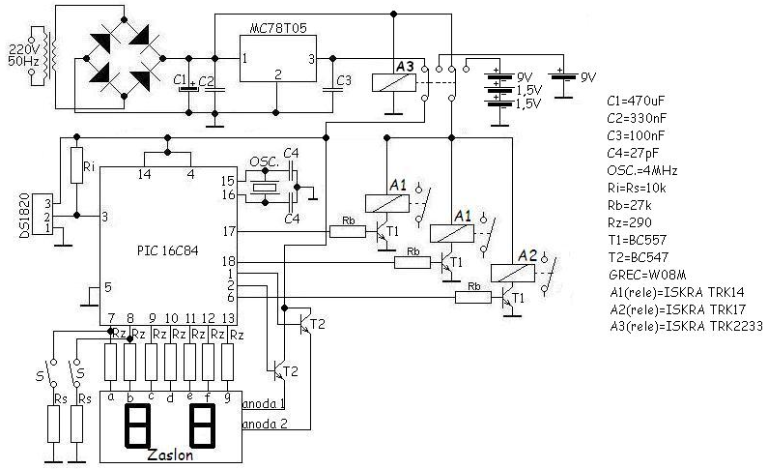
Električnega shema vezja:

4.1.1. Izračuni
Da sem lahko priključil releje na PIC-a sem moral uporabiti tranzistorski ojačevalnik.
Podatke o tranzistorju za izračun baznih uporov (R_{B}) sem našel v katalogu tranzistorjev.
Tranzistorje izberemo glede na porabo porabnika releja, da ne bi presegli dovoljen tok tranzistorja.
Tabela prikazuje spremembo Tabela prikazuje spremembo
upornosti glede na priključeno upornosti glede na priključeno
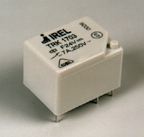
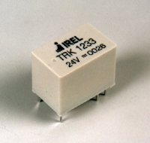
napetost tuljavice releja TRK14: napetost tuljavice releja TRK17:
Un  (VDC) | Rn  (Ω±10%)
1.5 | 6
3 | 20
5 | 56
6 | 80
9 | 180
12 | 320
18 | 720
24 | 1280
Un  (VDC) | Rn  (Ω±10%)
3 | 20
5 | 56
6 | 80
9 | 180
12 | 320
18 | 720
24 | 1280
48 | 5120
60 | 5940

$\begin{aligned}\text{Tranzistor}: \\ U_{\text{BE}}=0,7V \\ I_{C}=\text{100}\text{mA} \\ β=\text{220} \\ U=\text{12}V \\ U_{\text{CE}}=0,2V \\ \text{Re}\text{le} \\ \text{Un}=\text{11},8V \\ \text{Rn}=\text{320}Ω±\text{10}\text{\%} \\ \text{Izracuni}: \\ I=\frac{\text{Un}}{\text{Rn}}=\frac{\text{11},8V}{\text{320}Ω}=\text{37},5∗{\text{10}}^{−3}A=\text{37},5\text{mA} \\ U_{\text{RB}}=U−U_{\text{BE}}=\text{12}V−0,7V=\text{11},3V;I_{B}=\frac{I_{C}}{β}=\frac{0,1A}{\text{220}}=0,\text{45}∗{\text{10}}^{−3}A=0,\text{45}\text{mA}; \\ R_{B}=\frac{U_{\text{RB}}}{I_{B}}=\frac{\text{11},3V}{0,\text{45}∗{\text{10}}^{−3}A}=\text{25},1∗{\text{10}}^{3}Ω=\text{25},1kΩ;\end{aligned}$

4.2. Izdelava tiskanega vezja
Tiskano vezje narisano v programu TANGO PCB sem natisnil na prozorno folijo. Prej ko sem začel izdelovati vezje sem moral bakreno ploščico oprati z čistilom in izprati z vodo, da ne bodo kakšne maščobe ostale zgoraj. Ko se je ploščica posušila sem ploščico posprejal z fotosprejem. Tako ploščico sem dal v peč za čas 35 minut, da se je lak posušil, drugače bi moral pustiti ploščico čez noč v temnem prostoru. Nato sem moral na njo dati natisnjen film v čimbolj temnem prostoru na neonsko luč za čas 5 minut. Po osvetljevanju sem odstranil film ter dal ploščico v raztopino natrijevega hidroksida in nato spral z vodo. Sedaj je nastopilo jedkanje. Za jedkanje sem potreboval mešanico približno 30% vodikovega peroksida, približno 30% solne kisline in približno 40% vode ki sem dal v posodo. V to mešanico sem vstavil ploščico in začel z jedkanjem. Ob končanem postopku sem vezje spral z vodo.
Tu sem opisal postopek jedkanja. Na zjedkano ploščico sem zvrtal luknje za vstavljanje elementov. Vstavil sem elemente ter zaspajkal. Te stvari sem se naučil pri praktičnem pouku.
Slika filma za tiskano vezje:

4.3. Kratka predstavitev C programskega jezika
Tiskano vezje z elementi upravlja celoten proces luči, temparaturo vode, itd.. Da bo to vse delovalo, pa potrebujemo nekakšno takoimenovano srce naprave ki bo reguliralo celotne procese in to je mikrokrmilnik EEPROM PIC 16C84. Mikrokrmilnik z dodatnimi elementi izvršuje procese, ki mu jih mi zadamo s programom prenesenega z računalnika. Mi mikrokrmilniku damo podatke preko računalniškega programa (jezik C) z uporabo programatorja. V računalniškem programu oziroma programskem jeziku C vpisujemo ukaze (desetiški zapis), ki jih kasneje pošljemo v čip. C programski jezik je primeren za ljudi, ker je mehanski jezik zelo dolg, sestavljen iz logičnih ničel in logičnih enic. Ukazi ki jih mi vpisujemo imajo skupino teh ničel in enic že znotraj sebe. Mikrokontroler le razume mehanski jezik (0,1).

4.3.1. C programski jezik in programiranje
C programski jezik je eden izmed več različnih programov za programiranje mikrokontrolerja, le da imajo nekateri prednosti in nekateri slabosti. Za ta programski jezik sem se odločil zaradi tega, ker bi se rad naučil programirati z pisanjem ukazov.
Za programiranje je potreben programator, PIC 16F84, računalnik s programskim jezikom C.
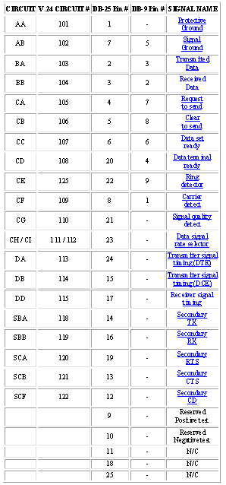
Programator za PIC – a:
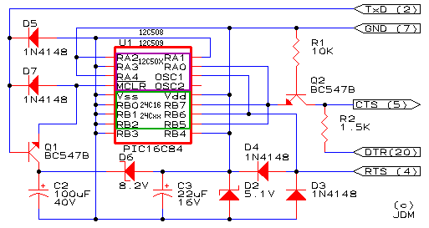
Programator ima vhodne priključke (TxD, GND ,…) povezane na COM PORT priključek, zraven imena priključka pa je (npr.: GND ( 7 )) napisana številka pina COM – a.
COM Port (veliki in mali prikazana v tabeli in na sliki)
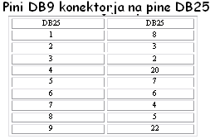
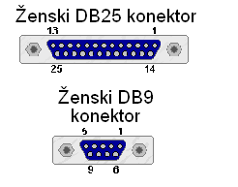

4.3.2. Spremenljivke
Spremenljivke so ukazi, ki jih lahko zapišemo poljubno velike.(odvisno od prevajalnika).Z vpisom črtic je bol pregledno.

Primer: cas_brez_vode

4.3.2.1. Tipi spremenljivk
TIP OPIS
char znakovni tip
int celoštevilčni tip
long razširjen celoštevilčni tip
float kratko realno število
double realno število z dvojno dolžino
signed predznačenost
unsigned nepredznačenost

TIP VELIKOST OBMOČJE
unsigned char byte
signed char byte
unsigned int 2 bytes
signed int 2 bytes
float 4 bytes

4.3.3. Operatorji
Označujejo operacije nad spremenljivkami, konstantami in izrazi.

Operator pomika vsebin:
*Enostavno prirejanje =
Primer:
a=b; // vrednost spremenljivke b se priredi spremenljivki a
Aritmetični operatorji:
*Seštevanje +
Primer:
c = a + b;
*Odštevanje -
Primer:
c = a - b;
*Množenje
Primer:
c = a * b;
*Deljenje /
Primer:
c = a / b;
*Modul %
Rezultat je ostanek pri deljenju.
Primer:
c = 5 % 3; // rezultat je 2
*Postfiks inkrement ++
Spremenljivko najprej uporabimo, šele nato jo povečamo za 1.
Ime_spremenljivke++
Primer:
a=stevec++;
*Postfiks dekrement --
Spremenljivko najprej uporabimo, šele nato jo zmanjšamo za 1.
Ime_spremenljivke--
Primer:
a=stevec--;
*Prefiks inkrement ++
Spremenljivko najprej poveèamo za 1, šele nato jo uporabimo.
++Ime_spremenljivke
Primer:
a=++stevec;
*Prefiks dekrement --
Spremenljivko najprej zmanjšamo za 1, šele nato jo uporabimo.
--Ime_spremenljivke
Primer:
a=--stevec;

Relacijski operatorji:
*Operator manjši <
Uporablja se v pogojnih izrazih, kjer sprašujemo, ali je levi operand manjši od desnega.
Levi_operand < Desni_operand
Primer:
if (a < b)
*Operator večji >
Uporablja se v pogojnih izrazih, kjer sprašujemo, ali je levi operand večji od desnega.
Levi_operand > Desni_operand
Primer:
if (a > b)
*Operator manjši ali enak <=
Primer:
if (a <= b)
*Operator večji ali enak >=
Primer:
if (a >= b)
*Operator enakosti ==
Primer:
if (a == b)
*Operator nenenakosti !=
Primer:
if (a != b)
Logični operatorji:
*Logični ne !
Uporablja se v pogojnih izrazih, kjer sprašujemo po logični 0.
!Ime_spremenljivke
Primer:
if (!napaka)
normalno_delovanje(); // če ni napake, deluje
if (napaka)
izklop(); // če napaka je, izklopi
*Logični AND &&
Operandi operatorja && so pogojni izrazi.
Primer:
if (a==c && b==c)
*Logični OR ||
Operandi operatorja || so pogojni izrazi.
Primer:
if (a==c || b==c)

Binarni operatorji:
*Binarni NE ~
Invertira vse bite operanda.
~Ime_spremenljivke
Primer:
vrednost= ~0xffff; // vrednost bo 0x0000;
*Binarni AND &
Postavlja posamezni rezultirajoč bit v stanje 1 samo, če sta oba po uteži odgovarjajoča bita enaka 1. Uporablja se za postavitev izbranih bitov v nekem bytu s pomočjo maske v stanje 0.
Ime_spremenljivke1 & Ime_spremenljivke2
*Binarni OR |
Postavlja posamezni rezultirajoč bit v stanje 1 le, če je katerikoli od dveh po uteži odgovarjajočih bitov enak 1. Uporablja se za postavitev izbranih bitov v nekem bytu s pomočjo maske v stanje 1.
Ime_spremenljivke1 | Ime_spremenljivke2
*Binarni exOR ^
Postavlja posamezni rezultirajoč bit v stanje 1 samo, če je le eden od dveh po uteži odgovarjajočih bitov enak 1. Uporablja se za spreminjanje logičnega stanja izbranih bitov v nekem bytu s pomočjo maske.
Ime_spremenljivke1 ^ Ime_spremenljivke2
*Pomik bitov v levo <<
Ime_spremenljivke << število_bitov
Primer:
c = c << 4; // pomik za 4 bite v levo
*Pomik bitov v desno >>
Ime_spremenljivke << število_bitov
Primer:
c = c >> 4; // pomik za 4 bite v desno

Ostali operatorji:
*Pogojni operator ? :
Je oblika ukaza if. Če je izraz resničen, se realizira izraz z leve strani dvopičja, drugače pa z desne.
Primer:
minute=(minute>59) ? 0 : (minute++);
*Funkcijski poziv ()
Pokličemo funkcijo z določenim imenom.
Ime_funkcije(argumenti)
Primer:
delay(100); // premor za 100 časovnih enot
*Pretvorba tipov
(Ime_tipa)Ime_spremenljivke
Primer:
const float PI=3.14;
unsigned int celi;
celi = (unsigned int)PI; // celi je 3
*Operator vejica ,
Uporablja se za razločitev dveh ukazov.
Primer:
unsigned int a,b,stevec;

4.3.4. Kontrolni ukazi
Kontrolni ukazi preverjajo programski tok oz. vrstni red izvajanja programa. Zanke omogočajo ponavljanje izvajanja določenega niza ukazov dokler ni zahtevani pogoj izpolnjen.

Stavek if:
Telo if se bo izvršilo, le če bo pogoj izpolnjen.
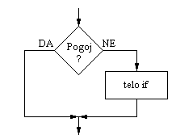
1. oblika
if (pogoj) izvrsi_opravilo; //kadar je samo eno opravilo in je tekst dovolj kratek

2.oblika
if (pogoj)
izvrsi_opravilo; //kadar je samo eno opravilo in tekst predolg za 1. obliko

3.oblika
if (pogoj) { // kadar je telo sestavljeno iz več opravil, so zaviti oklepaji
izvrsi_opravilo_1; //obvezni
------------
------------ // telo if
}

Stavek if/else
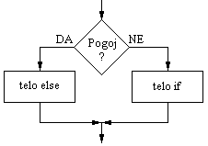
if (pogoj) {
izvrsi_opravilo;
------------ // telo if
}
else {
izvrsi_opravilo;
------------ // telo else
}

V primeru, da pogoj ni izpolnjen, se bo vedno izvršilo telo else.

Stavek if/else if/else
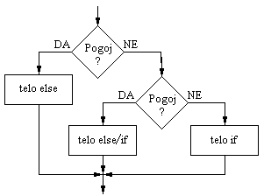
if (pogoj1) {
izvrsi_opravilo;
--------- // telo 1
}
else if (pogoj2) {
izvrsi_opravilo;
--------- // telo 2
}
else {
izvrsi_opravilo;
-------- // telo 3
}

Pri vrivanju stavka else if, se bodo opravila v telesu 3 izvršila, če ne bosta izpolnjena oba pogoja 1 in 2.

Stavek switch

Ta stavek uporabimo, če je postavljeno veliko pogojev in postane zgornja oblika nepregledna. Glede na vrednost določene spremenljivke lahko izvajamo večopravilnost.
telo 1
1
položaj
2
telo 2
3
telo 3

telo N
N

switch(spremenljivka) {
case konstanta1:
izvrsi_opravilo_1;
break;
case konstanta2:
izvrsi_opravilo_2;
break;
..
..
case konstantaN:
izvrsi_opravilo_N;
break;
default:
rezervno_opravilo;
break;
}

Ukaz default je opcijski in ni obvezen. Izvrši se samo, če nobeden od pogojev ni izpolnjen. Ukaz break pa je zelo pomemben, saj prekine izvajanje switch stavka, ko je posamezen pogoj izpolnjen.

For zanka

pogoj
?

telo for zanke
DA
NE
inicializacija
števca
sprememba števca

Pri inicializaciji postavimo začetno vrednost števca. Pred vsakim izvajanjem testiramo pogoj za zankanje. S spremembo pa določimo stopnjo inkrementiranja/dekrementiranja števca ob vsakem prehodu zanke.

for (inicializacija števca;pogoj za zankanje;sprememba števca) {
izvrsi_opravilo;
--------
-------- // telo zanke for
-------
}
Primer:
for(i=0,i<10,i++) {
---------
--------
}

Poznamo pa tudi neskončno for zanko.
for (;;) {
-------
------- // telo neskončne zanke for
}

While zanka
pogoj
?

telo while zanke
DA
NE

Najprej se preveri pogoj. Če je izpolnjen, se izvede zaporedje ukazov. Če ni, se izvede skok iz zanke.

while(pogoj) {
izvrsi_opravilo;
----- // telo zanke while
-----
}

Oblika neskončne while zanke pa je naslednja:
while(1) {
-------
------- // telo neskončne zanke while
-------
}

Do/while zanka
pogoj
?

telo do/while zanke
DA
NE

Za razliko od prejšnje, se najprej izvede zaporedje ukazov, šele nato testiranje pogoja. Zaradi tega se zaporedje izvrši najmanj enkrat.

do {
izvrsi_opravilo;
--------- // telo do/while zanke
--------
}
while(pogoj)

Usmerjanje zanke

break
continue

Zanko lahko usmerjamo z ukazoma break in continue. Prvi zapusti izvajanje zanke, drugi pa izvajanje zanke prestavi na začetek.
Primer:
while(pogoj) {
ukaz1;
if(pogoj1)
continue;
ukaz2;
if(pogoj2)
break;
}

Ukaz2 in testiranje pogoja2 bomo preskočili, če bo izpolnjen pogoj1. V primeru neizpolnitve pogoja1 in izpolnitve pogoja2 pa bomo zanko predčasno zapustili.

4.3.5. Predprocesor
Prevajalnik obdela datoteko s programom v C-ju v več fazah in pozna določene ukaze in operatorje, ki niso del programskega jezika. Te ukaze (prevajalniški ukazi) obdeluje v prvi fazi - predprocesiranje. Vsak ukaz predprocesorja se začne z znakom #.

Vključevanje datotek:
Če je program napisan v več datotekah, jih moramo vključiti s predprocesorskim ukazom include. Na tem mestu bo predprocesor vrinil želeno datoteko. Možne oblike:
#include "filename"
#include <filename>
Prva oblika je značilna za vključevanje deklaracij funkcij iz drugih delov našega programa. Druga oblika pa je značilna za vključevanje deklaracij funkcij standardne knjižnice.
Primer:
#include <pic.h>
#include <8031.h>

5. Akvaristika
Vzdrževanje akvarijev zahteva polno dela in truda, saj je potrebno na določen čas menjati vodo, opazovati, če se dogaja kaj nepredvidenega in drugo. Poznamo morske in sladkovodne akvarije, jaz imam namreč sladkovodni akvarij. Razlika je v tem da je morski akvarij še težje urejati, saj se naprimer more uravnavati količina soli v vodi in drugo. Če na kratko povzamemo akvarij, more imeti filter, ki prečiščuje vodo (dan in noč), določeno vrsto osvetljave (različne luči različno vplivajo na akvarij), ostalo pa se da noter po želji. V naslednjih nekaj poglavljih bom predstavil akvarij. V akvariju je dobro imeti še ribo oziroma čistilca, ki poje nastajajoče alge v akvariju.

5.1. Luči
Luči so pomembne za akvarij, ker so ribe zunaj okrog 12 ur na zunanji svetlobi, kar v akvariju ni niti približno tako močna svetloba brez luči. Najboljše luči so fluorescentne luči, ker oddajajo močno svetlobo, imajo malo porabo električne energije. Te luči oddajajo hladno svetlobo, kar dodatno ne segreva akvarijsko vodo. Postavljanje luči ni komplicirano, saj jo lahko postavi vsak.
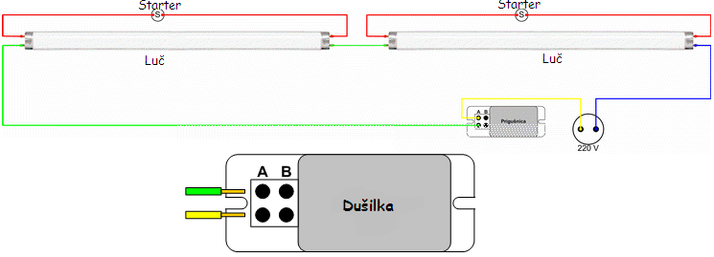
Slika Vezava luči
Priporočljivo je kombinacija nevtralnih belih in toplo obarvanih luči, katere vsebujejo visoko vsebnost rdeče in modre barve. Za to kombinacijo luči je značilno, da so ugodne za rast rastlin.

5.2. Gretje vode
Za gretje tropskega akvarija je potreben grelec, ker je sobna temperatura prenizka. Moč grelca je odvisna od razmerja zunanje proti notranji temperaturi akvarija.

Tabela moči grelca potrebnega za akvarij:
 |  |  |  |  |  |  | Tabela odvisnosti prostornine akvarija od razlike zunanje temparature proti notranji željeni temparaturi akvarija prikazana v moči grelca v vatih W
W |  |  |  |  | 1°C |  |  | 2°C | 3°C | 4°C | 5°C | 6°C | 7°C | 8°C | 9°C | 10°C | 11°C |  |  |  | 12°C
20L |  |  |  |  | 2 |  |  | 4 | 6 | 9 | 12 | 14 | 15 | 17 | 20 | 22 | 24 |  |  |  | 26
40L |  |  |  |  | 4 |  |  | 8 | 10 | 14 | 17 | 20 | 24 | 28 | 32 | 35 | 38 |  |  |  | 42
60L |  |  |  |  | 5 |  |  | 10 | 14 | 18 | 22 | 27 | 32 | 36 | 42 | 45 | 50 |  |  |  | 56
80L |  |  |  |  | 6 |  |  | 12 | 16 | 22 | 27 | 32 | 38 | 44 | 48 | 54 | 60 |  |  |  | 66
100L |  |  |  |  | 7 |  |  | 14 | 20 | 26 | 32 | 38 | 44 | 50 | 56 | 62 | 68 |  |  |  | 76
120L |  |  |  |  | 8 |  |  | 15 | 22 | 28 | 36 | 44 | 50 | 56 | 62 | 70 | 78 |  |  |  | 86
150L |  |  |  |  | 9 |  |  | 16 | 26 | 34 | 42 | 50 | 56 | 64 | 72 | 84 | 90 |  |  |  | 98
180L |  |  |  |  | 10 |  |  | 18 | 28 | 36 | 44 | 52 | 64 | 72 | 84 | 90 | 98 |  |  |  | 112
200L |  |  |  |  | 11 |  |  | 20 | 30 | 40 | 52 | 62 | 72 | 84 | 90 | 100 | 112 |  |  |  | 120
250L |  |  |  |  | 12 |  |  | 24 | 36 | 46 | 58 | 68 | 80 | 90 | 98 | 112 | 120 |  |  |  | 140
400L |  |  |  |  | 16 |  |  | 32 | 46 | 64 | 80 | 96 | 112 | 130 | 150 | 160 | 175 |  |  |  | 190
600L |  |  |  |  | 20 |  |  | 40 | 64 | 80 | 98 | 120 | 140 | 165 | 180 | 200 | 225 |  |  |  | 250
800L |  |  |  |  | 25 |  |  | 50 | 72 | 100 | 120 | 150 | 170 | 180 | 200 | 250 | 280 |  |  |  | 300
1000L |  |  |  |  | 30 |  |  | 60 | 88 | 112 | 150 | 170 | 205 | 220 | 260 | 280 | 320 |  |  |  | 350
Standardne vrste grelcev:
 |  |  |  |  |  |  |  | 25W | 50W | 75W | 100W | 150W | 200W | 250W | 300W | 350W
Za moč grelca moremo še upoštevati izgube toplote v prostor pri odprtem akvariju. Fluorescentne svetilke oddajajo do 60% temparature svoje nazivne moči, navadne svetilke pa do 90%.

5.3. Filtriranje (čiščenje) vode
Za čiščenje vode uporabljamo zunanje prekatne filtre in notranje filtre.
Zunanji prekatni filtri so polnjeni z filternim medijem, to je perlon vata, nato z keramičnim vložkom, na katerem se naredijo alge, ki čistijo nitrite.
Notranji filtri imajo praviloma spužvo kot filtrirni medij, razen talnih filtrov, ki so nameščeni na dnu akvarija in se voda filtrira skozi pesek.

5.4. Hranjenje rib
Ribe hranimo z dovolj veliko količino, kar pomeni da je potrebno dati toliko hrane, kolikor je potrebno da pojedo v par minutah. Če že imamo možnost pa jih hranimo z živo hrano. Priporočljivo je hranjenje 3 krat na dan.

Kazalo:
ZAHVALA 1
1. UVOD 2
1.1. Splošna predstavitev regulatorja 2
2. Mikrokontroler PIC 16C84 2
2.1 Družine mikrokontrolerjev PIC 16Cxx: 2
2.1.1 Nekaj podrobnosti različnih PIC-ov: 3
2.2. PIC 16C84: 3
2.2.1 GLAVNE PREDNOSTI PIC-a so: 3
2.2.2 GLAVNE LASTNOSTI PIC-a 16C84: 4
2.2.3 SKLAD (stack register): 5
2.2.4. POMNILNIKI: 6
2.2.5 Prekinitve 12
2.2.6. OSTALE POMEMBNEJSE LASTNOSTI PIC18C84 13
2.2.7. STROJNA OPREMA 15
3. Merilnik temparature DS1820: 17
3.1. Značilnosti in lastnosti merilnika temparature DS1820: 17
3.2. Blokovna shema DS1820 senzorja: 19
3.3. Delovanje DS1820 senzorja: 19
3.4. Kapacitivno napajanje (PARASITE POWER): 20
3.5. Merjenje temparature: 21
3.6. Alarmna signalizacija 21
3.7. 64-bitni laserski ROM 22
3.8. CRC GENERACIJA 22
3.9. SPOMIN (MEMORY) 22
3.10. 1-wire bus sistem (1-žični bus sistem ) 23
3.11. HARDWARE KONFIGURACIJA 24
4. Regulator za akvarij 24
4.1. Izdelava regulatorja 24
4.1.1. Izračuni 25
4.2. Izdelava tiskanega vezja 26
4.3. Kratka predstavitev C programskega jezika 26
4.3.1. C programski jezik in programiranje 27
4.3.2. Spremenljivke 28
4.3.3. Operatorji 28
4.3.4. Kontrolni ukazi 32
4.3.5. Predprocesor 39
5. Akvaristika 40
5.1. Luči 40
5.2. Gretje vode 40
5.3. Filtriranje (čiščenje) vode 41
5.4. Hranjenje rib 42
Kazalo: 43

